

FARMELY – NỀN TẢNG THUÊ PLOT & THEO DÕI TRẢI NGHIỆM CANH TÁC
Software Requirement Specification

– Hà Nội, Tháng 10/2026 –

Record of changeS
Date | A*  M, D | In charge | Change Description
01/Oct/2026 | A | NguyênTN | Khởi tạo SRS Document v1.0 – Hoàn thành toàn bộ Section I & II
*A - Added M - Modified D - Deleted

Table of Contents
I. Overview 4
1. Introduction 4
2. System Functions 5
3. Entity Relationship Diagram 6
II. Functional Requirements 7
1. <<Feature Name 1>> 7
a. <<Function Name 1>> 7
b. <<Function Name 2>> 7
2. <<Feature Name 2>> 7

I. Overview

1. Introduction

1.1 Tổng quan sản phẩm
Farmely là nền tảng AgriTech (Công nghệ Nông nghiệp) cho phép khách hàng thuê các ô đất canh tác (plot) và theo dõi toàn bộ trải nghiệm canh tác từ xa. Hệ thống hướng đến mô hình "Farm-as-a-Service", kết nối người tiêu dùng thành thị với nông trại thực tế thông qua công nghệ IoT, AI và quản lý quy trình số hóa.
Hệ thống kết nối bốn nhóm người dùng chính:
• Khách hàng (KH): Thuê plot, chọn cây trồng, theo dõi quá trình canh tác qua dashboard, nhận kết quả thu hoạch.
• Chuyên gia Nông nghiệp (CGNN): Thiết kế quy trình canh tác mẫu (process template), cấu hình ngưỡng IoT, phê duyệt kế hoạch, hỗ trợ kỹ thuật qua chat.
• Công nhân Vận hành (CVLĐ): Thực hiện các công việc chăm sóc (care tasks) trên đồng, ghi nhận vật tư sử dụng, báo cáo sự cố, hỗ trợ thu hoạch.
• Quản trị viên (Admin/AD): Quản lý toàn bộ hệ thống – người dùng, đất đai, đơn hàng, thanh toán, audit log.

1.2 Ngữ cảnh hệ thống
Hệ thống Farmely tương tác với các thực thể bên ngoài:
Thực thể bên ngoài | Loại | Mô tả tương tác
Khách hàng (KH) | Human | Duyệt plot, đặt thuê, theo dõi canh tác, nhận thông báo, chat
Chuyên gia NN (CGNN) | Human | Tạo/quản lý quy trình, phê duyệt kế hoạch, hỗ trợ kỹ thuật
Công nhân VH (CVLĐ) | Human | Thực hiện care tasks, ghi nhận thu hoạch, báo cáo sự cố
Quản trị viên (AD) | Human | Quản lý users, lands, plots, orders, payments, audit
Payment Gateway | System | Xử lý thanh toán trực tuyến (VNPay/Momo)
IoT Sensor System | System | Thu thập dữ liệu cảm biến (nhiệt độ, độ ẩm) – chế độ Mock mỗi 3h
Weather Service | System | Cung cấp dữ liệu thời tiết cho vùng canh tác
AI Service | System | Phân tích dữ liệu, đề xuất quy trình, cảnh báo bất thường

Hình 1.1: Sơ đồ ngữ cảnh hệ thống Farmely (Context Diagram - Chuẩn ISAD)

1.3 Giả định & Ràng buộc
• DBMS chính: Microsoft SQL Server (lab FPT), song song PostgreSQL 18 (máy cá nhân).
• CSDL tuân thủ chuẩn 3NF (Third Normal Form), 28 bảng vật lý.
• Single Table Inheritance cho bảng users với role_id phân quyền (1 bảng users, 1 bảng roles).
• Không sử dụng JSON trong cột CSDL; bảng material_usages đảm bảo 1NF.
• Bảng orders là giỏ hàng gom nhiều rentals.
• Giá trị tính toán (total_rental_price) KHÔNG lưu – tính runtime. Giá trị gom (total_amount trong orders) CÓ lưu.
• IoT: Mock-only – sinh dữ liệu mô phỏng mỗi 3 giờ, không quản lý phần cứng thực.

2. System Functions

a. Screen Flow
Tổng cộng hệ thống có 47 màn hình, chia thành 5 nhóm:
├── PUBLIC (4 màn hình)
│ ├── SCR-PUB-01: Trang chủ (Landing Page)
│ ├── SCR-PUB-02: Đăng ký tài khoản
│ ├── SCR-PUB-03: Đăng nhập
│ └── SCR-PUB-04: Quên mật khẩu
│
├── KHÁCH HÀNG – KH (17 màn hình)
│ ├── SCR-KH-01: Dashboard KH (Tổng quan lượt thuê, trạng thái ô đất, đơn chờ thanh toán, lịch sử thuê và thông báo)
│ ├── SCR-KH-02: Marketplace – Danh sách Plot
│ ├── SCR-KH-03: Chi tiết Plot
│ ├── SCR-KH-04: Đặt thuê Plot (Chọn Crop + Thời gian)
│ ├── SCR-KH-05: Thanh toán (Reservation + Mock Payment)
│ ├── SCR-KH-07: Xem Cultivation Plan & Phê duyệt
│ ├── SCR-KH-08: Farm Diary Timeline và Tạo nhật ký mới (Self-growing)
│ ├──
│ ├──
│ ├── SCR-KH-11: Đặt Service Request (Dịch vụ lẻ)
│ ├── SCR-KH-12: Chat với AI, CGNN gộp chung
│ ├── SCR-KH-16: Hồ sơ cá nhân & Đổi mật khẩu
│ └── SCR-KH-17: Trung tâm thông báo
│
├── ADMINISTRATOR – AD (11 màn hình)
│ ├── SCR-AD-01: Dashboard AD (Thống kê tổng hợp, tình hình thuê đất, công việc chờ phân công và cảnh báo)
│ ├── SCR-AD-02: Quản lý User & Phân quyền RBAC
│ ├── SCR-AD-03: Quản lý Land (Danh sách + Form)
│ ├── SCR-AD-04: Quản lý Plot (Danh sách + Form + IoT) và Cấu hình Marketplace (Published/Hidden)
│ ├──
│ ├── SCR-AD-06: Quản lý danh mục Dịch vụ phát sinh
│ ├── SCR-AD-07: Giám sát Reservation & Rental và quản lý vận hành (phân công…)
│ ├──
│ ├── SCR-AD-09: Tiếp nhận & Phân công Service Request
│ ├── SCR-AD-10: Giám sát Cảnh báo IoT
│ └── SCR-AD-11: Tra cứu Audit Log
│
├── CHUYÊN GIA NÔNG NGHIỆP – CGNN (11 màn hình)
│ ├── SCR-CGNN-01: Dashboard CGNN(Kế hoạch cần review, yêu cầu chỉnh sửa, sự cố cần xử lý và tư vấn chờ phản hồi)
│ ├── SCR-CGNN-02: Quản lý Crop & Variety
│ ├── SCR-CGNN-03: Thiết lập Plot–Crop Compatibility
│ ├── SCR-CGNN-04: Soạn Standard Process Template và Cấu hình ngưỡng IoT theo giai đoạn
│
│ ├── SCR-CGNN-06: Quản lý kho tài liệu chuyên môn
│ ├── SCR-CGNN-07: Review & Hiệu chỉnh AI Proposal
│ ├── SCR-CGNN-08: Đề xuất Plan Revision
│ ├── SCR-CGNN-09: Chat tư vấn KH (KH ↔ CGNN) và tư vấn khách hàng trước thuê
│ ├── SCR-CGNN-10: Tiếp nhận Issue Report & Chat CVLĐ
|
│
└── CÔNG NHÂN VẬN HÀNH – CVLĐ (8 màn hình)
├── SCR-CVLD-01: Dashboard CVLĐ (Công việc hôm nay, task quá hạn, lịch sử công việc và thông báo phân công)
├── SCR-CVLD-02: Chi tiết Care Task & Hướng dẫn KT và Thực thi Task (Ghi vật tư + Chụp ảnh) và Tạo Issue Report và Hỗ trợ thu hoạch
├──
├──
├──
├── SCR-CVLD-06: Chat với CGNN
├──
└──
Hình 2.1: Sơ đồ tổng quan phân hệ chức năng hệ thống Farmely (Use Case Diagram v2)

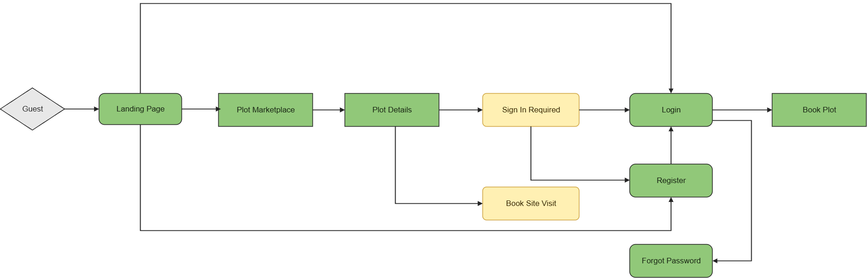

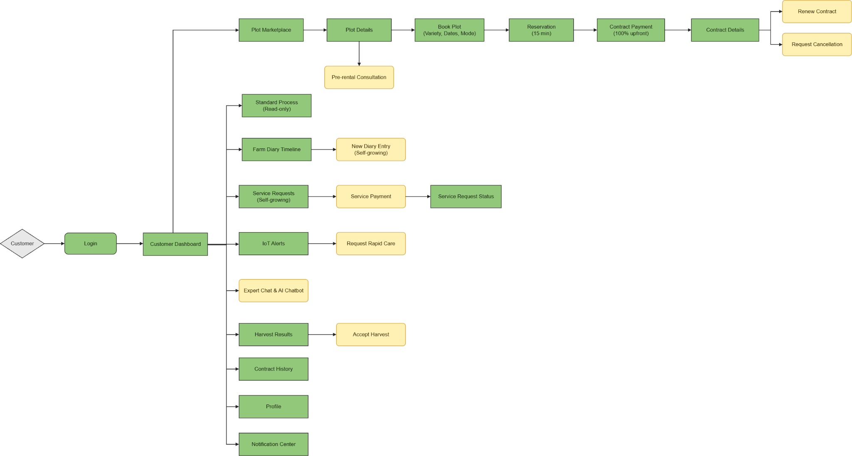
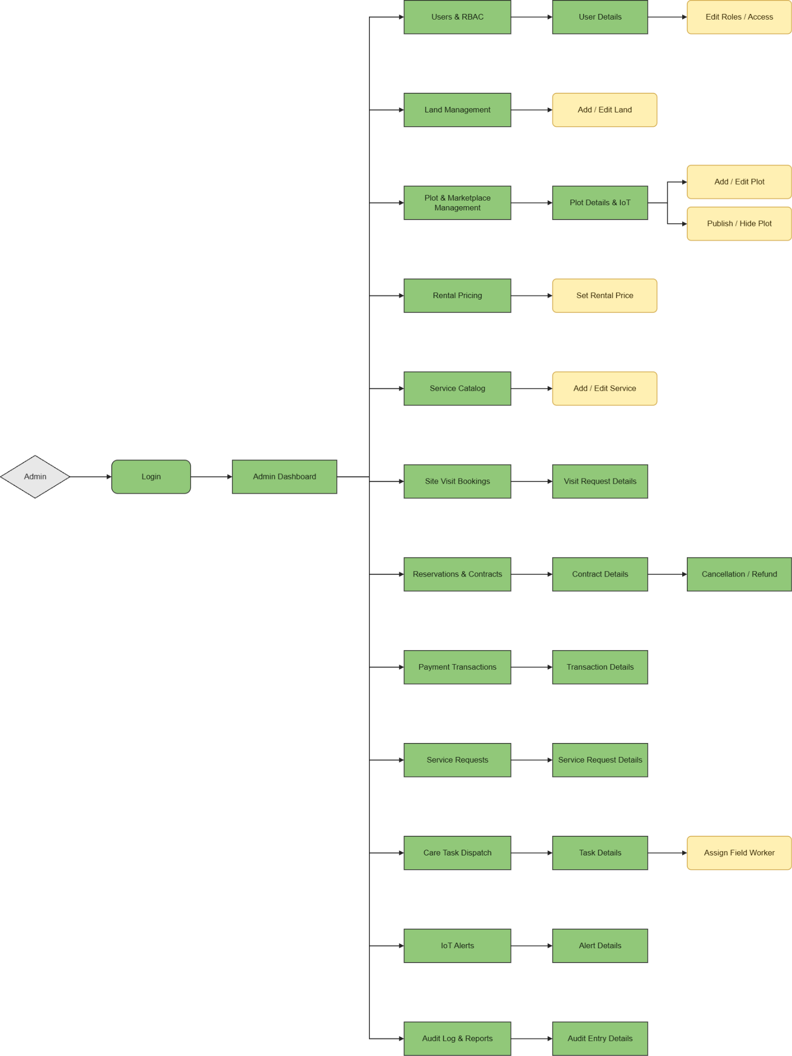

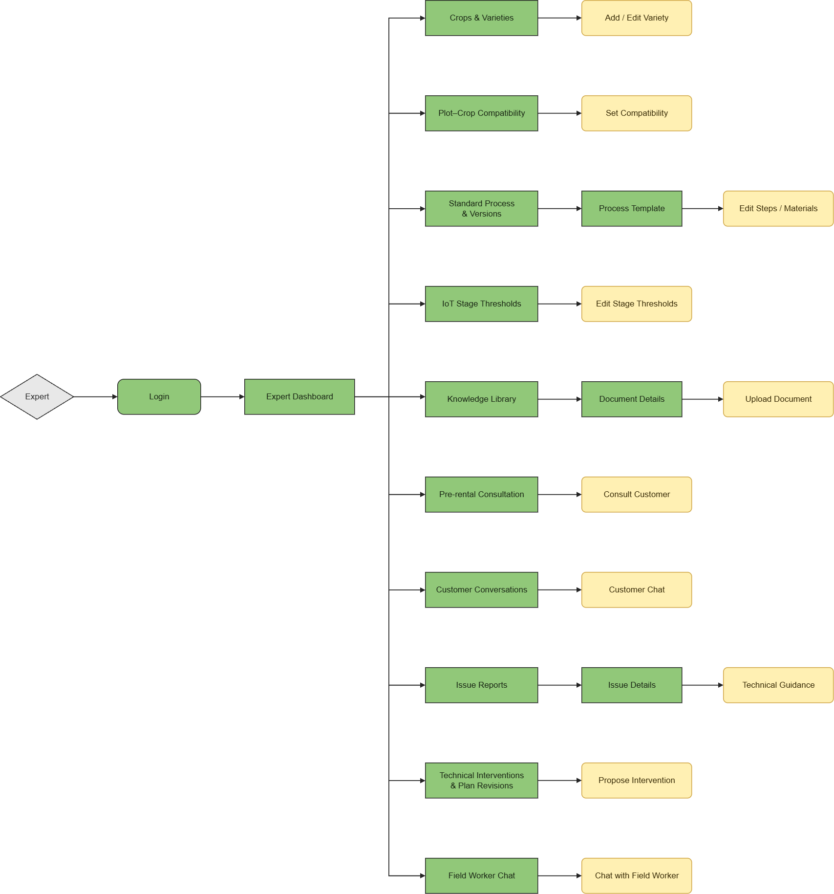

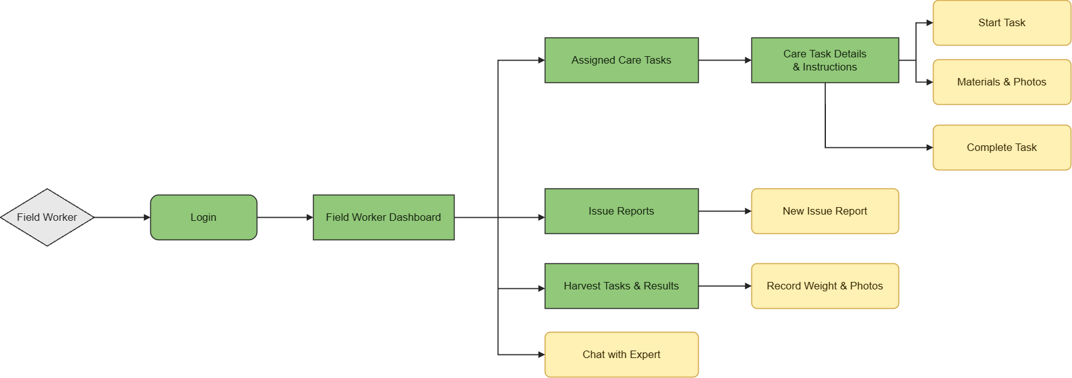

b. Screen Details
# | Feature | Screen | Mô tả
1 | Public | SCR-PUB-01: Trang chủ | Giới thiệu nền tảng, hiển thị Plot nổi bật, điều hướng đến Marketplace
2 | Public | SCR-PUB-02: Đăng ký | Form tạo tài khoản KH mới (họ tên, email, SĐT, mật khẩu)
3 | Public | SCR-PUB-03: Đăng nhập | Xác thực người dùng bằng email + mật khẩu, chuyển hướng theo role
4 | Public | SCR-PUB-04: Quên mật khẩu | Gửi link reset mật khẩu qua email
5 | KH | SCR-KH-01: Dashboard | Tổng quan: rental đang hoạt động, task sắp tới, thông báo mới
6 | KH | SCR-KH-02: Marketplace | Danh sách plot AVAILABLE, bộ lọc (diện tích, giá, loại cây), sắp xếp
7 | KH | SCR-KH-03: Chi tiết Plot | Thông tin plot chi tiết: ảnh, diện tích, giá, nguồn nước, cây trồng tương thích
8 | KH | SCR-KH-04: Đặt thuê Plot | Chọn giống cây (variety), thời gian thuê, tính giá, tạo rental trong order
9 | KH | SCR-KH-05: Thanh toán | Xác nhận order, chọn phương thức thanh toán, xử lý qua Payment Gateway
10 | KH | SCR-KH-06: Chọn hình thức | Chọn Self-growing (tự trồng) hoặc Assisted (hỗ trợ chuyên gia)
11 | KH | SCR-KH-07: Cultivation Plan | Xem kế hoạch canh tác chi tiết, phê duyệt/yêu cầu chỉnh sửa
12 | KH | SCR-KH-08: Farm Diary | Timeline nhật ký canh tác: ảnh, ghi chú, vật tư đã dùng theo ngày
13 | KH | SCR-KH-09: Tạo nhật ký | Form ghi nhật ký (Self-growing): mô tả, ảnh, ghi chú
14 | KH | SCR-KH-10: Dashboard IoT | Biểu đồ nhiệt độ/độ ẩm real-time (mock), dữ liệu thời tiết
15 | KH | SCR-KH-11: Service Request | Đặt dịch vụ lẻ (phun thuốc, bón phân bổ sung...)
16 | KH | SCR-KH-12: Chat CGNN | Chat 1-1 tư vấn kỹ thuật với chuyên gia nông nghiệp
17 | KH | SCR-KH-13: AI Chatbot | Hỏi đáp tự động về kỹ thuật canh tác qua AI
18 | KH | SCR-KH-14: Thu hoạch | Xác nhận kết quả thu hoạch: số lượng, chất lượng, ảnh
19 | KH | SCR-KH-15: Lịch sử thuê | Danh sách rental đã hoàn thành (read-only)
20 | KH | SCR-KH-16: Hồ sơ cá nhân | Xem/sửa thông tin cá nhân, đổi mật khẩu
21 | KH | SCR-KH-17: Thông báo | Danh sách notification: task hoàn thành, cảnh báo IoT, tin nhắn mới
22 | AD | SCR-AD-01: Dashboard | Thống kê tổng hợp: doanh thu, số rental, cảnh báo, biểu đồ
23 | AD | SCR-AD-02: Quản lý User | CRUD users, gán role, khóa/mở tài khoản (RBAC)
24 | AD | SCR-AD-03: Quản lý Land | CRUD lands: tên, vị trí, danh sách plot thuộc land
25 | AD | SCR-AD-04: Quản lý Plot | CRUD plots: mã plot, diện tích, giá, ảnh, trạng thái, gắn IoT
26 | AD | SCR-AD-05: Marketplace Config | Publish/Hide plot trên marketplace
27 | AD | SCR-AD-06: Danh mục dịch vụ | Quản lý danh mục service request (dịch vụ phát sinh)
28 | AD | SCR-AD-07: Giám sát Rental | Xem danh sách order/rental, trạng thái thanh toán
29 | AD | SCR-AD-08: Phân công Task | Phân công care task từ cultivation plan cho CVLĐ
30 | AD | SCR-AD-09: Service Request | Tiếp nhận, phân công service request cho CVLĐ
31 | AD | SCR-AD-10: Cảnh báo IoT | Giám sát cảnh báo khi sensor vượt ngưỡng
32 | AD | SCR-AD-11: Audit Log | Tra cứu lịch sử thao tác hệ thống (ai, làm gì, khi nào)
33 | CGNN | SCR-CGNN-01: Dashboard | Tổng quan: template cần review, plan chờ duyệt, issue report
34 | CGNN | SCR-CGNN-02: Crop & Variety | CRUD cây trồng (crop) và giống (variety): tên, thời gian dự kiến
35 | CGNN | SCR-CGNN-03: Compatibility | Thiết lập plot–crop compatibility: plot nào trồng được giống nào
36 | CGNN | SCR-CGNN-04: Process Template | Soạn quy trình canh tác mẫu: các bước (step), vật tư, thời gian
37 | CGNN | SCR-CGNN-05: Ngưỡng IoT | Cấu hình min/max nhiệt độ, độ ẩm theo từng giai đoạn template
38 | CGNN | SCR-CGNN-06: Tài liệu KN | Upload/quản lý tài liệu hướng dẫn kỹ thuật nông nghiệp
39 | CGNN | SCR-CGNN-07: Review AI | Xem và hiệu chỉnh đề xuất cultivation plan từ AI Service
40 | CGNN | SCR-CGNN-08: Plan Revision | Đề xuất thay đổi cultivation plan đang hoạt động
41 | CGNN | SCR-CGNN-09: Chat KH | Chat tư vấn 1-1 với khách hàng
42 | CGNN | SCR-CGNN-10: Issue Report | Tiếp nhận báo cáo sự cố từ CVLĐ, chat hỗ trợ kỹ thuật
43 | CGNN | SCR-CGNN-11: Tư vấn Pre-rental | Tư vấn KH trước khi thuê: chọn cây phù hợp, thời vụ
44 | CVLĐ | SCR-CVLD-01: Dashboard | Danh sách care task được giao hôm nay, trạng thái
45 | CVLĐ | SCR-CVLD-02: Chi tiết Task | Xem chi tiết task: hướng dẫn kỹ thuật, vật tư cần dùng
46 | CVLĐ | SCR-CVLD-03: Thực thi Task | Ghi nhận: vật tư thực tế sử dụng, chụp ảnh minh chứng
47 | CVLĐ | SCR-CVLD-04: Hoàn thành Task | Xác nhận hoàn thành task, ghi chú kết quả
48 | CVLĐ | SCR-CVLD-05: Issue Report | Báo cáo sự cố phát hiện trên đồng: mô tả, ảnh, mức độ
49 | CVLĐ | SCR-CVLD-06: Chat CGNN | Chat với chuyên gia để nhận hướng dẫn kỹ thuật
50 | CVLĐ | SCR-CVLD-07: Thu hoạch | Ghi nhận kết quả thu hoạch: sản lượng, chất lượng, ảnh
51 | CVLĐ | SCR-CVLD-08: Lịch sử | Xem lại các task đã hoàn thành trước đó

c. User Authorization
Screen | KH | CGNN | CVLĐ | AD
PUBLIC
SCR-PUB-01: Trang chủ | ✓ | ✓ | ✓ | ✓
SCR-PUB-02: Đăng ký | ✓ | — | — | —
SCR-PUB-03: Đăng nhập | ✓ | ✓ | ✓ | ✓
SCR-PUB-04: Quên mật khẩu | ✓ | ✓ | ✓ | ✓
KHÁCH HÀNG
SCR-KH-01: Dashboard KH | ✓ | — | — | —
SCR-KH-02: Marketplace | ✓ | — | — | —
SCR-KH-03: Chi tiết Plot | ✓ | — | — | —
SCR-KH-04: Đặt thuê Plot | ✓ | — | — | —
SCR-KH-05: Thanh toán | ✓ | — | — | —
SCR-KH-06: Chọn hình thức | ✓ | — | — | —
SCR-KH-07: Cultivation Plan | ✓ | — | — | —
SCR-KH-08: Farm Diary | ✓ | — | — | —
SCR-KH-09: Tạo nhật ký | ✓ | — | — | —
SCR-KH-10: Dashboard IoT | ✓ | — | — | —
SCR-KH-11: Service Request | ✓ | — | — | —
SCR-KH-12: Chat CGNN | ✓ | — | — | —
SCR-KH-13: AI Chatbot | ✓ | — | — | —
SCR-KH-14: Thu hoạch | ✓ | — | — | —
SCR-KH-15: Lịch sử thuê | ✓ | — | — | —
SCR-KH-16: Hồ sơ cá nhân | ✓ | — | — | —
SCR-KH-17: Thông báo | ✓ | — | — | —
ADMIN
SCR-AD-01: Dashboard AD | — | — | — | ✓
SCR-AD-02: Quản lý User | — | — | — | ✓
SCR-AD-03: Quản lý Land | — | — | — | ✓
SCR-AD-04: Quản lý Plot | — | — | — | ✓
SCR-AD-05: Marketplace Config | — | — | — | ✓
SCR-AD-06: Danh mục dịch vụ | — | — | — | ✓
SCR-AD-07: Giám sát Rental | — | — | — | ✓
SCR-AD-08: Phân công Task | — | — | — | ✓
SCR-AD-09: Service Request | — | — | — | ✓
SCR-AD-10: Cảnh báo IoT | — | — | — | ✓
SCR-AD-11: Audit Log | — | — | — | ✓
CHUYÊN GIA NN
SCR-CGNN-01: Dashboard CGNN | — | ✓ | — | —
SCR-CGNN-02: Crop & Variety | — | ✓ | — | —
SCR-CGNN-03: Compatibility | — | ✓ | — | —
SCR-CGNN-04: Process Template | — | ✓ | — | —
SCR-CGNN-05: Ngưỡng IoT | — | ✓ | — | —
SCR-CGNN-06: Tài liệu KN | — | ✓ | — | —
SCR-CGNN-07: Review AI | — | ✓ | — | —
SCR-CGNN-08: Plan Revision | — | ✓ | — | —
SCR-CGNN-09: Chat KH | — | ✓ | — | —
SCR-CGNN-10: Issue Report | — | ✓ | — | —
SCR-CGNN-11: Tư vấn Pre-rental | — | ✓ | — | —
CÔNG NHÂN VẬN HÀNH
SCR-CVLD-01: Dashboard CVLĐ | — | — | ✓ | —
SCR-CVLD-02: Chi tiết Task | — | — | ✓ | —
SCR-CVLD-03: Thực thi Task | — | — | ✓ | —
SCR-CVLD-04: Hoàn thành Task | — | — | ✓ | —
SCR-CVLD-05: Issue Report | — | — | ✓ | —
SCR-CVLD-06: Chat CGNN | — | — | ✓ | —
SCR-CVLD-07: Thu hoạch | — | — | ✓ | —
SCR-CVLD-08: Lịch sử | — | — | ✓ | —

Chú thích vai trò:
• KH (Khách hàng): Người thuê plot, trải nghiệm canh tác, theo dõi từ xa.
• CGNN (Chuyên gia Nông nghiệp): Chuyên gia kỹ thuật, thiết kế quy trình, tư vấn.
• CVLĐ (Công nhân Vận hành): Đội đồng, thực hiện chăm sóc thực tế.
• AD (Admin): Quản trị viên hệ thống, toàn quyền quản lý.

d. Non-Screen Functions
# | Feature | System Function | Mô tả
1 | IoT Monitoring | IoT Data Simulator (Cron Job) | Sinh dữ liệu mock sensor (nhiệt độ, độ ẩm) mỗi 3 giờ cho mỗi plot đang hoạt động, lưu vào bảng sensor_readings
2 | IoT Monitoring | Alert Trigger Service | So sánh giá trị sensor với ngưỡng trong process_templates (min/max temp, humidity). Nếu vượt ngưỡng → tạo notification cảnh báo
3 | Notification | Notification Dispatcher | Tạo và phân phối notification đến user tương ứng khi có sự kiện: task hoàn thành, cảnh báo IoT, tin nhắn mới, payment thành công
4 | Payment | Payment Callback Handler (API) | Nhận callback từ Payment Gateway (VNPay/Momo) để cập nhật trạng thái payment_transactions
5 | Audit | Audit Logger (Service) | Ghi log mọi thao tác quan trọng (CRUD users, orders, payments) vào bảng audit_logs với thông tin: ai, hành động, đối tượng, thời gian
6 | Plan | Auto-Generate Care Tasks | Khi cultivation plan được phê duyệt, tự động tạo các care_tasks từ template_steps + template_materials, gán cho CVLĐ
7 | AI | AI Cultivation Proposal | Dựa trên variety + plot compatibility + weather data → AI đề xuất cultivation plan tối ưu để CGNN review

3. Entity Relationship Diagram
Tham khảo file ERD chi tiết: docs/diagrams/erd/ERD TU VE 2.0.drawio (28 bảng, 40 FK edges, 6 vùng màu)

Entities Description

Hình 3.1: Sơ đồ quan hệ thực thể Farmely (Entity Relationship Diagram - 28 thực thể chuẩn 3NF)
# | Entity (Table) | Mô tả
1 | roles | Danh mục vai trò hệ thống (KH, CGNN, CVLĐ, AD)
2 | users | Thông tin người dùng: email, password_hash, full_name, phone, role_id, status
3 | lands | Vùng đất canh tác: tên, thông tin chung
4 | plots | Ô đất cụ thể trong land: mã plot, diện tích, giá/kỳ, nguồn nước, trạng thái
5 | crops | Loại cây trồng: tên
6 | varieties | Giống cây: thuộc crop, tên giống, thời gian dự kiến, buffer_time
7 | plot_crop_compatibility | Bảng liên kết N-N: plot nào trồng được variety nào
8 | materials | Danh mục vật tư nông nghiệp: tên, đơn vị
9 | process_templates | Quy trình canh tác mẫu: thuộc variety, expert tạo, version, ngưỡng IoT
10 | template_steps | Các bước trong quy trình: thứ tự, tên, mô tả, ngày bắt đầu, thời lượng
11 | template_materials | Vật tư cần cho mỗi step: quantity theo kế hoạch
12 | orders | Đơn hàng / giỏ hàng: gom nhiều rentals, tổng tiền, trạng thái
13 | rentals | Lượt thuê plot: customer_id, plot_id, variety_id, thời gian bắt đầu/kết thúc, trạng thái
14 | payment_transactions | Giao dịch thanh toán: order_id, phương thức, số tiền, trạng thái, mã giao dịch gateway
15 | cultivation_plans | Kế hoạch canh tác: rental_id, template_id, trạng thái phê duyệt, ngày bắt đầu thực tế
16 | care_tasks | Công việc chăm sóc: plan_id, step_id, assigned_worker, ngày dự kiến, trạng thái
17 | material_usages | Vật tư thực tế sử dụng: care_task_id, material_id, quantity thực tế (đảm bảo 1NF)
18 | harvest_results | Kết quả thu hoạch: rental_id, sản lượng, chất lượng, ngày thu hoạch
19 | issue_reports | Báo cáo sự cố: care_task_id, reporter, mô tả, mức độ, trạng thái
20 | farm_diaries | Nhật ký canh tác: rental_id, author, ngày, mô tả, ảnh
21 | sensor_readings | Dữ liệu cảm biến IoT: plot_id, thời gian, nhiệt độ, độ ẩm (mock data)
22 | knowledge_documents | Tài liệu tri thức nông nghiệp: tiêu đề, nội dung, expert tạo, category
23 | service_requests | Yêu cầu dịch vụ phát sinh: rental_id, loại dịch vụ, mô tả, trạng thái
24 | plan_versions | Lịch sử phiên bản cultivation plan: plan_id, version, changes, ai đề xuất
25 | conversations | Cuộc trò chuyện: giữa 2 user (KH↔CGNN, CVLĐ↔CGNN)
26 | messages | Tin nhắn trong conversation: nội dung, sender, thời gian
27 | notifications | Thông báo hệ thống: user_id, loại, nội dung, trạng thái đã đọc
28 | audit_logs | Log kiểm toán: user_id, hành động, đối tượng, thời gian, chi tiết

II. Functional Requirements

1. Quản lý Tài khoản & Xác thực

a. Đăng ký tài khoản (SCR-PUB-02)
Function trigger: Người dùng click "Đăng ký" từ trang chủ (SCR-PUB-01) hoặc link "Chưa có tài khoản?" từ trang đăng nhập (SCR-PUB-03) → Điều hướng đến /register.
Function description: Cho phép Guest tạo tài khoản Khách hàng (KH) mới. Hệ thống tự động gán ROLE_CUSTOMER. Chỉ KH tự đăng ký; CGNN, CVLĐ do Admin tạo tại SCR-AD-02.
Screen layout: Xem mockup tại `docs/prototype/` – SCR-PUB-02
Function Details:
Field Description:
# | Field | Type | Required | Constraint | Default | Note
1 | Họ và tên | Text | Có | Min 2 ký tự, max 100 | — | users.full_name
2 | Email | Email | Có | Format email hợp lệ, unique trong DB | — | users.email – dùng để đăng nhập
3 | Số điện thoại | Tel | Có | Đúng 10 chữ số (VN), unique | — | users.phone
4 | Mật khẩu | Password | Có | ≥ 8 ký tự, chứa chữ hoa + chữ thường + số | — | Hash bcrypt → users.password_hash
5 | Xác nhận MK | Password | Có | Phải khớp trường Mật khẩu | — | Không lưu DB

Validations:
ID | Field | Validation Rule
V1.1 | Họ và tên | Không rỗng, 2–100 ký tự
V1.2 | Email | Regex email hợp lệ, kiểm tra unique qua GET /api/users/check-email
V1.3 | SĐT | Regex ^0[0-9]{9}$, kiểm tra unique
V1.4 | Mật khẩu | ≥ 8 ký tự, chứa ≥ 1 chữ hoa, ≥ 1 chữ thường, ≥ 1 số
V1.5 | Xác nhận MK | Giá trị == Mật khẩu

Messages:
ID | Condition | Message | Type
M1.1 | Email đã tồn tại | "Email này đã được sử dụng" | Error (inline)
M1.2 | SĐT đã tồn tại | "Số điện thoại đã được đăng ký" | Error (inline)
M1.3 | Mật khẩu yếu | "Mật khẩu phải có ít nhất 8 ký tự gồm chữ hoa, chữ thường và số" | Error (inline)
M1.4 | MK không khớp | "Mật khẩu xác nhận không khớp" | Error (inline)
M1.5 | Đăng ký thành công | "Đăng ký thành công! Vui lòng đăng nhập." | Success (toast)
M1.6 | Server error | "Có lỗi xảy ra, vui lòng thử lại sau" | Error (toast)

Additional Logic:
1. Password hash bằng bcrypt (cost factor = 12) → users.password_hash.
2. Tài khoản mới: role_id = ROLE_CUSTOMER, status = ACTIVE.
3. Đăng ký thành công → redirect SCR-PUB-03.
4. Validate client-side trước, server-side sau – cả hai bắt buộc.

b. Đăng nhập (SCR-PUB-03)
Function trigger: Click "Đăng nhập" từ navbar hoặc link từ SCR-PUB-02 → /login.
Function description: Xác thực email + mật khẩu → JWT Token → redirect dashboard theo role.
Screen layout: Xem mockup tại `docs/prototype/` – SCR-PUB-03
Function Details:
Field Description:
# | Field | Type | Required | Constraint
1 | Email | Email | Có | Format email hợp lệ
2 | Mật khẩu | Password | Có | Không rỗng

Validations:
ID | Field | Validation Rule
V2.1 | Email | Format email hợp lệ
V2.2 | Mật khẩu | Không rỗng
V2.3 | Cặp Email/MK | So khớp password_hash trong DB
V2.4 | Trạng thái TK | users.status = ACTIVE

Messages:
ID | Condition | Message | Type
M2.1 | Sai email hoặc MK | "Email hoặc mật khẩu không đúng" | Error
M2.2 | TK bị khóa | "Tài khoản đã bị khóa, vui lòng liên hệ Admin" | Error

Additional Logic:
1. Không tiết lộ trường nào sai – luôn hiện M2.1 (bảo mật).
2. Redirect: KH → /customer/dashboard, CGNN → /expert/dashboard, CVLĐ → /staff/dashboard, AD → /admin/dashboard.
3. JWT Token lưu httpOnly cookie hoặc localStorage.

c. Quên mật khẩu (SCR-PUB-04)
Function trigger: Click "Quên mật khẩu?" từ SCR-PUB-03 → /forgot-password.
Function description: Nhập email → gửi link reset (token hết hạn 30 phút) → trang đặt MK mới + xác nhận.

2. Marketplace & Thuê Plot

a. Marketplace – Danh sách Plot (SCR-KH-02)
Function trigger: KH click "Marketplace" từ sidebar → /marketplace.
Function description: Card grid các plot status=AVAILABLE, listing=Published. Tìm kiếm, lọc (khu đất, diện tích, giá, loại cây), sắp xếp, phân trang.
Screen layout: Xem mockup tại `docs/prototype/` – SCR-KH-02
Function Details:
# | Component | Mô tả
1 | Thanh tìm kiếm | Tìm theo tên Plot, khu đất. Debounce 300ms
2 | Bộ lọc | Khu đất (Dropdown), Diện tích (Slider), Giá (Slider), Loại cây (Multi-select)
3 | Card Grid | Ảnh, Mã Plot, Diện tích, Giá/tháng, Nhóm cây, Badge
4 | Sắp xếp | Giá tăng/giảm, Diện tích, Mới nhất
5 | Phân trang | 12 card/trang

Additional Logic:
1. Chỉ plot listing_status = Published, status = AVAILABLE. Reserved/Rented ẩn.
2. Click card → SCR-KH-03.

b. Chi tiết Plot (SCR-KH-03)
Function trigger: Click card từ Marketplace → /marketplace/plot/{plotId}.
Function description: Ảnh gallery, thông số kỹ thuật, bảng giá, variety tương thích (plot_crop_compatibility), IoT gauge, thời tiết, lịch khả dụng.
Screen layout: Xem mockup tại `docs/prototype/` – SCR-KH-03
Function Details:
# | Component | Mô tả
1 | Thư viện ảnh | Image Gallery/Carousel (zoom)
2 | Thông tin cơ bản | Mã Plot, Diện tích, Thổ nhưỡng, Nguồn nước
3 | Bảng giá | Giá/tháng, Phí Assisted (không cọc)
4 | Cây tương thích | Tag List từ plot_crop_compatibility + thời gian sinh trưởng
5 | IoT hiện tại | 3 Gauge: Nhiệt độ, Ẩm đất, Ẩm khí
6 | Thời tiết | Weather Widget: hôm nay + dự báo 3–5 ngày
7 | Lịch khả dụng | Calendar: khoảng đã/chưa thuê
8 | Nút "Thuê Plot này" | → SCR-KH-04 (chỉ hiện khi AVAILABLE)
9 | Nút "Hỏi Chuyên gia" | Tạo ConsultationTicket PRE_RENTAL → SCR-KH-12

Business Rules: BR03 (Tương thích Plot–Crop), BR06 (Tư vấn tùy chọn).

c. Đặt thuê Plot (SCR-KH-04)
Function trigger: Click "Thuê Plot này" từ SCR-KH-03 → /marketplace/plot/{plotId}/book.
Function description: Chọn variety, ngày bắt đầu, hình thức canh tác → auto-calc ngày kết thúc + tổng tiền → tạo Reservation 15 phút.
Screen layout: Xem mockup tại `docs/prototype/` – SCR-KH-04
Function Details:
Field Description:
# | Field | Type | Required | Constraint | Note
1 | Plot info | Display | — | Read-only | Ảnh, mã, diện tích, giá
2 | Giống cây | Dropdown | Có | Chỉ variety từ plot_crop_compatibility | rentals.variety_id
3 | Ngày bắt đầu | Date Picker | Có | ≥ ngày mai, không trùng lịch | rentals.start_date
4 | Ngày kết thúc | Display | — | Auto = start + duration + buffer | rentals.end_date
5 | Hình thức | Radio | Có | Self-growing / Assisted-growing | rentals.cultivation_mode
6 | Tổng tiền | Display | — | Auto-calc | KHÔNG lưu DB

Validations:
ID | Validation Rule
V4.1 | Variety phải thuộc plot_crop_compatibility
V4.2 | Start date ≥ ngày mai, không trùng lịch
V4.3 | Thời lượng ≥ expected_duration + buffer_time

Messages:
ID | Condition | Message | Type
M4.1 | Thời gian chưa đủ | "Thời gian thuê chưa đủ cho loại cây này (tối thiểu X ngày)" | Warning
M4.2 | Lịch trùng | "Plot đã được đặt trong khoảng thời gian này" | Error
M4.3 | Reservation OK | "Đã giữ chỗ! 15 phút để thanh toán." | Info

Additional Logic:
1. total_rental_price = price_per_period × số kỳ — tính runtime, KHÔNG lưu DB.
2. Submit → rental (RESERVED) + order (PENDING) → redirect SCR-KH-05.
3. Reservation 15 phút (BR08). Hết → tự hủy.
4. BR: BR03, BR04, BR05, BR07, BR08.

d. Thanh toán (SCR-KH-05)
Function trigger: Reservation thành công → redirect /customer/payment/{reservationId}.
Function description: Chi tiết hóa đơn, countdown 15 phút, mock payment. Thành công → Rental CONFIRMED.
Screen layout: Xem mockup tại `docs/prototype/` – SCR-KH-05
Function Details:
# | Component | Mô tả
1 | Countdown | 15:00→00:00 (đỏ khi <3 phút)
2 | Hóa đơn | Tiền thuê + Phí Assisted (nếu có) + Tổng
3 | Phương thức | Radio: Thẻ mô phỏng / Ví mô phỏng
4 | Mock toggle | Switch: Thành công / Thất bại

Messages:
ID | Condition | Message | Type
M5.1 | Countdown=0 | "Hết thời gian giữ chỗ" | Error → redirect SCR-KH-02
M5.2 | TT thành công | "Thanh toán thành công!" | Success
M5.3 | TT thất bại | "Thanh toán thất bại, thử lại" | Error

Additional Logic:
1. orders.total_amount = SUM(rental prices) → LƯU DB.
2. Click "Thanh toán" → PAYMENT_PENDING, +3 phút grace (BR08).
3. Tạo payment_transactions (PENDING).
4. Thành công: payment SUCCESS → order CONFIRMED → rental CONFIRMED → (khi start_date) rental ACTIVE, plot RENTED.
5. Thất bại: giữ nguyên, thử lại trong grace.
6. BR: BR08 (15+3 phút), BR09 (100% trước, không cọc).

3. Quy trình Canh tác

a. Chọn hình thức canh tác (SCR-KH-06)
Function trigger: Thanh toán thành công → /customer/rental/{rentalId}/mode.
Function description: Xem lại hình thức đã chọn (cố định BR05), khởi động luồng tương ứng.
Additional Logic:
1. Self-growing: Xem quy trình chuẩn (read-only) → Dashboard. KH tự chăm sóc + ghi nhật ký.
2. Assisted-growing: Thông báo CGNN lập Plan → Dashboard → chờ duyệt tại SCR-KH-07.
3. BR: BR05, BR12.

b. Process Template (SCR-CGNN-04)
Function trigger: CGNN → "Process Templates" → /expert/processes.
Function description: Tạo quy trình mẫu cho variety: stages → steps → materials + IoT thresholds.
Screen layout: Xem mockup tại `docs/prototype/` – SCR-CGNN-04
Function Details:
Field Description:
# | Field | Type | Required | Table
1 | Giống cây | Dropdown | Có | process_templates.variety_id
2 | Version | Auto | — | process_templates.version
3 | Tên giai đoạn | Text | Có | template_steps.step_name
4 | Day Offset | Number | Có | template_steps.day_offset
5 | Duration | Number | Có | template_steps.duration_days
6 | Task Type | Dropdown | Có | SEEDING / FERTILIZING / WATERING / PEST_CONTROL / HARVESTING
7 | Hướng dẫn KT | Rich Text | Có | template_steps.description
8 | Vật tư | Sub-table | — | template_materials (mỗi vật tư 1 row)
9 | Ngưỡng IoT | Form Group | — | min/max_temp, min/max_humidity

Additional Logic:
1. Steps kéo-thả sắp xếp (Sortable).
2. Mỗi lần lưu → version mới (không ghi đè cũ).

c. Cultivation Plan & Phê duyệt (SCR-KH-07)
Function trigger: KH chọn rental → "Xem kế hoạch" → /customer/rental/{rentalId}/plan.
Function description: Timeline plan chi tiết, care tasks dự kiến, vật tư. KH Approve hoặc Request Revision.
Screen layout: Xem mockup tại `docs/prototype/` – SCR-KH-07
Function Details:
Additional Logic:
1. Plan tạo tự động từ process_template khi rental activated (Assisted).
2. "Phê duyệt" → cultivation_plans.status = APPROVED → auto-generate care_tasks (scheduled_date = actual_start_date + day_offset).
3. "Yêu cầu chỉnh sửa" → modal feedback → notification CGNN → SCR-CGNN-08.
4. Version History + diff.
5. BR: BR12, BR13.

d. Review AI Proposal (SCR-CGNN-07)
Function trigger: AI tạo Proposal → CGNN notification → /expert/proposals/{proposalId}.
Function description: Xem + chỉnh sửa Proposal AI → gửi KH duyệt.
Additional Logic: CGNN chỉnh mọi field. "Gửi cho KH" → PENDING_APPROVAL → notification KH.

e. Plan Revision (SCR-CGNN-08)
Function trigger: CGNN cần điều chỉnh plan Active → /expert/proposals/{proposalId}/revision.
Function description: Tạo version mới (không ghi đè). Bắt buộc nhập lý do. KH approve mới áp dụng.
Field Description:
# | Field | Type | Required
1 | Plan hiện tại | Display (read-only) | —
2 | Thay đổi | Editable Form | Có
3 | Lý do | Textarea | Có

Additional Logic: Tạo plan_versions. Notification KH → duyệt tại SCR-KH-07. BR: BR13.

4. Vận hành & Chăm sóc

a. Dashboard CVLĐ (SCR-CVLD-01)
Function trigger: CVLĐ đăng nhập → /staff/dashboard.
Function description: Task hôm nay gom theo Plot. Mobile-first. Card List: tên task, Plot, giờ, badge trạng thái.

b. Chi tiết Task (SCR-CVLD-02)
Function trigger: Click task từ Dashboard → /staff/tasks/{taskId}.
Function description: Hướng dẫn kỹ thuật (từ Process Template), checklist vật tư cần mang, vị trí Plot. Nút "Bắt đầu làm" → IN_PROGRESS.

c. Thực thi Task (SCR-CVLD-03)
Function trigger: "Bắt đầu làm" từ SCR-CVLD-02 → /staff/tasks/{taskId}/execute.
Function description: Ghi vật tư thực tế, chụp ảnh bắt buộc, ghi chú hiện trạng.
Screen layout: Xem mockup tại `docs/prototype/` – SCR-CVLD-03
Function Details:
Field Description:
# | Field | Type | Required | Constraint | Table
1 | Vật tư đã dùng | Dynamic Form | — | Thêm dòng: vật tư + số lượng + đơn vị | material_usages (1 row/vật tư → 1NF)
2 | Ảnh minh chứng | Camera/Upload | Có | ≥ 1 ảnh, tối đa 5 | URL lưu DB
3 | Ghi chú | Textarea | — | Bất thường | care_tasks.notes

Validations:
ID | Validation Rule
V8.1 | Phải upload ≥ 1 ảnh (nút "Hoàn thành" disabled nếu chưa có)
V8.2 | Vật tư quantity ≥ 0

Messages:
ID | Condition | Message | Type
M8.1 | Chưa có ảnh | "Vui lòng chụp ít nhất 1 ảnh minh chứng" | Warning
M8.2 | Lưu OK | "Đã ghi nhận" | Success

Additional Logic:
1. Mỗi vật tư → 1 record material_usages. Đảm bảo 1NF – không dùng JSON.
2. care_tasks.status → IN_PROGRESS khi bắt đầu.
3. Hoàn thành (SCR-CVLD-04): status COMPLETED, auto tạo farm_diaries, notification KH.
4. BR: BR15 (≥1 ảnh), BR17 (auto Farm Diary).

d. Xác nhận hoàn thành Task (SCR-CVLD-04)
Function trigger: Từ SCR-CVLD-03 → /staff/tasks/{taskId}/confirm.
Function description: Review tóm tắt trước khi đóng: tên task, vật tư đã dùng, ảnh. "Xác nhận" → COMPLETED + FarmDiary + notification KH.

e. Tạo Issue Report (SCR-CVLD-05)
Function trigger: "Báo cáo sự cố" → /staff/issues/new.
Function description: Sự cố tại vườn: chọn Plot, loại (sâu bệnh/hỏng giàn/thiếu nước/khác), mô tả, ảnh ≥ 1, severity.
Field Description:
# | Field | Type | Required | Table
1 | Plot | Dropdown | Có | issue_reports (liên kết)
2 | Loại sự cố | Dropdown | Có | Sâu bệnh / Hỏng giàn / Thiếu nước / Khác
3 | Mô tả | Textarea | Có | issue_reports.description
4 | Ảnh | Camera/Upload | Có | ≥ 1 ảnh
5 | Mức độ | Dropdown | Có | LOW / MEDIUM / HIGH / CRITICAL

Additional Logic: Submit → issue_reports (OPEN) → notification CGNN (+ Admin nếu CRITICAL).

f. Phân công Care Task – Admin (SCR-AD-08)
Function trigger: Admin → "Phân công Task" → /admin/tasks.
Function description: Data Table task chưa gán. "Phân công" → chọn CVLĐ → update assigned_worker_id → notification CVLĐ → ghi audit_logs.

5. Giám sát IoT & Cảnh báo

a. Dashboard IoT & Thời tiết (SCR-KH-10)
Function trigger: KH chọn rental → "IoT" → /customer/rental/{rentalId}/iot.
Function description: 3 Gauge (nhiệt độ, ẩm đất, ẩm khí) với màu ngưỡng, Line Chart 24h/7 ngày, đường min/max từ process_templates, Weather Widget 5 ngày, Alert Banner khi vượt ngưỡng.
Screen layout: Xem mockup tại `docs/prototype/` – SCR-KH-10
Function Details:
# | Component | Mô tả
1 | 3 Gauge | Xanh (OK) / Vàng (cận) / Đỏ (vượt)
2 | Timestamp | "Lần đo gần nhất: DD/MM/YYYY HH:mm"
3 | Line Chart | Toggle 24h/7d. Đường ngưỡng min/max
4 | Weather Widget | Icon, nhiệt độ, gió, xác suất mưa
5 | Dự báo 5 ngày | Bảng icon + nhiệt độ
6 | Alert Banner | Đỏ khi vượt ngưỡng + hướng dẫn

Additional Logic: Dữ liệu = Mock (Cron Job 3h). Source: sensor_readings.

b. Giám sát Cảnh báo IoT – Admin (SCR-AD-10)
Function trigger: Admin → "Cảnh báo IoT" → /admin/alerts.
Function description: Data Table toàn hệ thống: Plot, Loại, Giá trị, Ngưỡng, Thời gian. Filter theo Plot, thời gian, loại.

6. Nhật ký & Thu hoạch

a. Farm Diary Timeline (SCR-KH-08)
Function trigger: KH chọn rental → "Nhật ký" → /customer/rental/{rentalId}/diary.
Function description: Vertical Timeline mới nhất trước. Icon phân biệt KH/CVLĐ. Mỗi entry: ngày, người ghi, nội dung, ảnh. FAB "+" chỉ hiện khi Self-growing → SCR-KH-09. Filter ngày/người ghi.
BR: BR17 (Task hoàn thành auto hiện Timeline).

b. Tạo nhật ký – Self-growing (SCR-KH-09)
Function trigger: FAB "+" từ SCR-KH-08 → /customer/rental/{rentalId}/diary/new.
Function description: Upload ≤ 5 ảnh, chiều cao cây (cm, tùy chọn), sức khỏe (Tốt/BT/Sâu hại), ghi chép nội dung.

c. Xác nhận thu hoạch (SCR-KH-14)
Function trigger: CVLĐ hoàn thành harvest → KH notification → /customer/rental/{rentalId}/harvest.
Function description: Ảnh thu hoạch, sản lượng kg, loại rau. KH "Xác nhận nhận hàng" → Rental hoàn thành.

d. Ghi nhận thu hoạch – CVLĐ (SCR-CVLD-07)
Function trigger: Task HARVESTING → /staff/harvest/{rentalId}.
Function description: Cân, đóng gói, chụp ảnh.
Field Description:
# | Field | Type | Required | Table
1 | Sản lượng | Number | Có | harvest_results.yield_kg
2 | Ảnh | Camera/Upload | Có | harvest_results.photo_urls
3 | Ghi chú | Textarea | — | harvest_results.notes

Additional Logic: Submit → harvest_results → notification KH.

7. Trò chuyện & Tư vấn

a. Chat tư vấn KH ↔ CGNN (SCR-KH-12 / SCR-CGNN-09)
Function trigger: KH: "Hỏi Chuyên gia" → /customer/consultation/{ticketId}. CGNN: /expert/consultations/{ticketId}.
Function description: Chat 2 chiều real-time (text + ảnh). KH tạo ticket (tiêu đề, mô tả, plot, ≤ 3 ảnh). CGNN nhận + phản hồi. Side Panel: giống cây, IoT 3 ngày, Farm Diary gần nhất.
Additional Logic:
1. conversations + messages (sender_id, content, sent_at).
2. WebSocket / polling.
3. Notification tin mới.
4. BR: BR25 (KH không chỉ đạo CVLĐ trực tiếp).

b. AI Chatbot (SCR-KH-13)
Function trigger: Floating widget góc phải dưới.
Function description: Hỏi đáp 24/7 kỹ thuật canh tác. Disclaimer: "Thông tin AI mang tính tham khảo."

c. Chat CVLĐ ↔ CGNN (SCR-CVLD-06 / SCR-CGNN-10)
Function trigger: Từ Issue Report → /staff/issues/{issueId}/chat hoặc /expert/issues/{issueId}.
Function description: Kênh riêng CVLĐ ↔ CGNN về sự cố. CGNN có thể "Đề xuất Plan Revision" → SCR-CGNN-08.

8. Tri thức Nông nghiệp

a. Kho tài liệu chuyên môn (SCR-CGNN-06)
Function trigger: CGNN → "Tài liệu" → /expert/documents.
Function description: Upload, phân loại tài liệu KT. AI Service tham chiếu cho chatbot.
Field Description:
# | Field | Type | Required | Table
1 | Tiêu đề | Text | Có | knowledge_documents.title
2 | Nội dung | Rich Text | Có | knowledge_documents.content
3 | Phân loại | Dropdown | Có | Kỹ thuật trồng / Sâu bệnh / Dinh dưỡng
4 | File đính kèm | File Upload | — | PDF, ảnh

9. Quản trị Hệ thống

a. Quản lý User & RBAC (SCR-AD-02)
Function trigger: Admin → "Quản lý User" → /admin/users.
Function description: CRUD users: tạo CGNN/CVLĐ/Admin, sửa, khóa/mở. KH tự đăng ký qua SCR-PUB-02.
Screen layout: Xem mockup tại `docs/prototype/` – SCR-AD-02
Function Details:
Field Description:
# | Field | Type | Required | Constraint | Table
1 | Họ và tên | Text | Có | 2–100 ký tự | users.full_name
2 | Email | Email | Có | Unique | users.email
3 | SĐT | Tel | Có | 10 số, unique | users.phone
4 | Mật khẩu | Password | Có (tạo mới) | ≥ 8 ký tự | users.password_hash
5 | Vai trò | Dropdown | Có | EXPERT / STAFF / ADMIN | users.role_id
6 | Trạng thái | Toggle | — | ACTIVE / INACTIVE | users.status

Additional Logic:
1. Admin không tự khóa chính mình.
2. Khóa TK → nhập lý do → ghi audit_logs.
3. Mọi CRUD → ghi audit_logs.

b. Quản lý Land & Plot (SCR-AD-03, SCR-AD-04)
Function trigger: Admin → /admin/lands hoặc /admin/plots.
Function description: CRUD Land (tên, địa chỉ, GPS, diện tích, thổ nhưỡng, nguồn nước, ảnh). CRUD Plot (mã unique, land, diện tích, giá/kỳ, IoT Code, listing Published/Hidden, ảnh).

c. Quản lý danh mục Dịch vụ (SCR-AD-06)
Function trigger: Admin → /admin/services.
Function description: CRUD gói dịch vụ lẻ: Tên, Mô tả, Đơn giá, Active/Inactive. KH đặt tại SCR-KH-11.

d. Giám sát Rental (SCR-AD-07)
Function trigger: Admin → /admin/rentals.
Function description: Data Table: Mã Rental, KH, Plot, Ngày, Trạng thái, Hình thức. Filter + chi tiết khi click.

e. Tra cứu Audit Log (SCR-AD-11)
Function trigger: Admin → /admin/audit-log.
Function description: Tra cứu nhật ký thao tác hệ thống. Read-only – không sửa/xóa.
Screen layout: Xem mockup tại `docs/prototype/` – SCR-AD-11
Function Details:
# | Field | Mô tả | Table
1 | Thời gian | Timestamp | audit_logs.timestamp
2 | User | Người thực hiện | users.full_name
3 | IP | Địa chỉ IP | audit_logs.ip_address
4 | Action | CREATE/UPDATE/DELETE/LOGIN/LOGOUT | audit_logs.action
5 | Entity | Đối tượng | audit_logs.entity_type + entity_id
6 | Mô tả | Chi tiết thay đổi | audit_logs.details

Additional Logic:
1. Filter: Date Range, User, Action type.
2. Phân trang + tìm kiếm. Export CSV.
3. Ghi bởi Interceptor (Non-Screen Function #5).

f. Dashboard AD (SCR-AD-01)
Function trigger: Admin đăng nhập → /admin/dashboard.
Function description: KPI: tỷ lệ lấp đầy (%), doanh thu tháng, Self vs Assisted (%), task đúng hạn (%). Biểu đồ doanh thu/tháng. Task hôm nay. Cảnh báo IoT active.
Hết tài liệu SRS v1.0 – FARMELY

